VisuaLigue

Livrable #4

*Équipe « Ganbatte »*

Bruno Le Dû Lecavalier (BRLED5)

Samuel Beaudoin (SABEA93)

Michaël Dodier (MIDOD1)

Samy Harani (SAHAR48)

  (IFT-2007) Analyse et conception des systèmes orientés objets

Travail présenté à Martin Savoie

Département d'informatique et de génie logiciel  
Université Laval  
Automne 2016



Table des matières

[Vision (actualisé) 1](#_Toc469163051)

[Introduction 1](#_Toc469163052)

[Énoncé du problème 1](#_Toc469163053)

[Description des parties prenantes 1](#_Toc469163054)

[Problèmes et objectifs clés des parties prenantes 2](#_Toc469163055)

[Objectifs niveau-utilisateur 2](#_Toc469163056)

[Sommaires des bénéfices 2](#_Toc469163057)

[Sommaire des caractéristiques du système 3](#_Toc469163058)

[Autres exigences 3](#_Toc469163059)

[Exigences de qualité 3](#_Toc469163060)

[Exigences de performance 4](#_Toc469163061)

[Liste des interactions du programme 4](#_Toc469163062)

[Captures d’écran des interfaces 6](#_Toc469163063)

[Modèle du domaine (actualisé) 6](#_Toc469163064)

[Diagramme de classe de conception (actualisé) 6](#_Toc469163065)

[Diagrammes de package (architecture logique) (actualisé) 6](#_Toc469163066)

[Conclusion 6](#_Toc469163067)

[Diagramme de Gantt (actualisé) 7](#_Toc469163068)

[Annexes 8](#_Toc469163069)

[Vision (première version) 8](#_Toc469163070)

[Introduction 8](#_Toc469163071)

[Énoncé du problème 8](#_Toc469163072)

[Description des parties prenantes 8](#_Toc469163073)

[Problèmes et objectifs clés des parties prenantes 9](#_Toc469163074)

[Objectifs niveau-utilisateur 9](#_Toc469163075)

[Sommaires des bénéfices 9](#_Toc469163076)

[Sommaire des caractéristiques du système 10](#_Toc469163077)

[Autres exigences 10](#_Toc469163078)

[Exigences de qualité 10](#_Toc469163079)

[Diagramme de Gantt (première version) 12](#_Toc469163080)

[Diagrammes de classe de conception (première version) 13](#_Toc469163081)

[Diagrammes de package (architecture logique) (première version) 14](#_Toc469163082)

[14](#_Toc469163083)

[15](#_Toc469163084)

# Vision (actualisé)

## Introduction

L’AEMQ (Association des entraineurs mineurs) désire mettre à jour les outils utilisés par les entraîneurs qu’elle emploie. Présentement, ces derniers utilisent un tableau afin d’y effectuer des dessins pour expliquer aux membres de leur équipe les jeux à utiliser en fonction des situations qui se présentent. Il n’est malheureusement pas aisé pour l’entraîneur d’enseigner efficacement ses jeux à ses élèves à cause du support visuel désuet.

Suite à une rencontre avec l’AEMQ, notre start-up envisage donc de développer VisuaLigue, une application qui permettrait d’afficher les jeux de façon dynamique et en temps réel sur un écran plat, en plus d’améliorer nettement la qualité des enseignements, cette dernière aura quelques options supplémentaires non réalisables sur un support papier.

## Énoncé du problème

Lorsque les entraîneurs de l’AEMQ essaient d’expliquer les jeux à appliquer à leurs élèves, ils n’ont pas toujours de la facilité à comprendre. C’est dans l’optique de régler ces problèmes que VisuaLigue a été pensé, le fait de facilité et de dynamiser les explications augmenterait les performances des joueurs tout en rendant moindre la difficulté aux entraîneurs de donner leur cours.

Ce rapport permettra de trouver des solutions afin de pallier le problème énoncé.

## Description des parties prenantes

Il existe trois parties prenantes :

1. Les entraîneurs : étant donné que ce sont eux qui interagiront directement avec l’application afin de prodiguer un enseignement meilleur
2. Les élèves : bien qu’ils aient moins d’intérêt que les entraîneurs, ces derniers restent tout de même concernés par le projet, les élèves pourraient démonter de meilleurs résultats
3. L’AEMQ : en tant qu’association et mandateur, ils sont directement visés par l’application. Elle sera possiblement utilisée par tous leurs entraîneurs, quelle que soit la discipline sportive (tant que ce soit un sport d’équipe où les joueurs interagissent avec un ballon, une balle ou une rondelle).

### Problèmes et objectifs clés des parties prenantes

L’AEMQ constate que les outils utilisés par les entraîneurs ne sont pas toujours efficaces. L’objectif de haut niveau de l’AEMQ est de simplifier l’enseignement dispensé par les entraîneurs tout en permettant de faciliter l’apprentissage des élèves à l’aide d’une application dynamique et interactive.

### Objectifs niveau-utilisateur

|  |  |
| --- | --- |
| Objectifs | Priorité |
| Objectif haut niveau | Prioritaire |
| Afficher clairement et dynamiquement les jeux sur un écran | Haute |
| Visionner un jeu | Haute |
| Permettre aux entraîneurs de naviguer entre plusieurs modes de création | Haute |
| Sauvegarder un jeu | Haute |
| Éditer un jeu | Haute |
| Application multisports | Haute |
| Manipuler une simulation (pause, play etc.) | Moyen |
| Redémarrer un jeu | Moyen |
| Exporter & importer une simulation | Bas |
| Naviguer entre deux modes de jeu | Bas |

### Sommaires des bénéfices

|  |  |
| --- | --- |
| Caractéristiques | Bénéfices |
| L’application offre toutes les fonctionnalités nécessaires afin d’afficher les jeux sur un écran | Permets aux entraîneurs de dispenser leurs cours de manière optimale et dynamique |
| Interface sobre et optimisée | Permets aux élèves une meilleure compréhension des jeux à appliquer |
| L’application contient tous les éléments nécessaires pour configurer les paramètres d’un jeu (position des joueurs, modes de jeu, paramètres de visionnement) | Visualiser un jeu avec une interface conviviale (déplacements des joueurs, etc.) |
| L’application permet d’exporter/importer les jeux | Retrouver un ancien jeu |
| L’application fonctionne également avec d’autres sports en équipe | Tous les entraîneurs de l’AEMQ pourront en bénéficier, peu importe le sport qu’ils enseignent |

### Sommaire des caractéristiques du système

* Création d’un nouveau sport
  + Importer l’accessoire ainsi que le terrain
  + Création des équipes
  + Création des joueurs (et assignation aux équipes)
* Importer/exporter un sport
* Création d’un jeu (aperçu + titre)
* Sauvegarde d’un jeu (sauvegarde du jeu lors de la réouverture)
* Jeux accessibles au chargement de l’application
* 2 modes de création
  + Mode image par image
  + Mode en temps réel
* Visionnement des jeux
  + Avancer, reculer, play, pause etc.
* Application multisports
* Annuler/rétablir
* Zoomer/dézoomer
* Options relatives aux joueurs (coordonnées, afficher/cacher les rôles, etc.)
* Ajout d’obstacles

## Autres exigences

### Exigences de qualité

Afin que les entraîneurs et les élèves aient la meilleure expérience possible lors de l’utilisation de l’application, il est primordial que cette dernière ait les attributs suivants :

* La gestion des positions des joueurs doit se faire de manière intuitive étant donné que les entraîneurs passeront une grande partie de leur temps à le faire, les boutons et menus permettront de comprendre promptement chacune des fonctions de l’interface.
* Ergonomie sobre et efficace : l’interface graphique doit afficher clairement le jeu en cours ainsi que les jeux. Sur le jeu, tous les joueurs doivent être clairement affichés tout comme la position de la souris. Les utilisateurs de l’application ne doivent pas se poser de questions quant aux différentes options, tout doit être clair.
* Le visionnement du jeu devra être fluide, reculer, avancer ou encore mettre pause doit se faire de façon naturelle

### Exigences de performance

* L’exportation des jeux dans un format image doit être rapide
* Générer un jeu doit être rapide
* Sauvegarder un jeu doit être rapide
* La navigation doit se faire de façon aisée

## Liste des interactions du programme

Le tableau ci-dessous listera toutes les interactions du programme.

|  |  |  |
| --- | --- | --- |
| Interaction | Bouton | Action |
| Création d’une nouvelle partie | File / New game | Permet de créer une nouvelle partie |
| Création d’un nouveau sport | Add new Sport | Permet de créer un nouveau sport |
| Paramètres création d’un nouveau sport | Add new Sport | Nommer un sport, importer l’accessoire et le terrain, dimensionner l’accessoire & le terrain |
| Gestion des équipes | Add new Sport | Permet de créer une équipe, de la nommer et de lui assigner une couleur (suppression également possible) |
| Gestion des joueurs | Add new Sport | Permet de créer un joueur, de lui attribuer un rôle et de l’assigner à une équipe (suppression également possible) |
| Ouvrir un jeu | File / Open game | Permet d’ouvrir un jeu déjà existant |
| Exporter une partie | File / Export game | Permet d’exporter une partie au format .vl |
| Annuler/rétablir | Edit | Permet d’annuler ou de rétablir une action effectuée |
| Importer un obstacle | Ressources / Add obstacles | Permet d’importer un obstacle, de le nommer et de le dimensionner |
| Joueurs max | Options | Permet de limiter le nombre de joueurs par équipe |
| Mode image par image | View | Permet de créer un jeu en mode image par image |
| Mode temps réel | View | Permet de créer un jeu en mode tmeps réel |
| Coordonnées | Field | Les coordonnées de la souris sont affichées en tout temps |
| Visionnement | Options | Permet de visionner un jeu précédemment créé |
| Options visionnements | Field | Permet de lancer un visionnement, de le stopper, de recommencer dès le début, d’avancer image par image ou de sauter plusieurs images |
| Ajouter/supprimer un obstacle | Field | Permet d’ajouter/ supprimer un obstacle précédemment importé sur le terrain |
| Ajouter/supprimer un joueur | Field | Permet d’ajouter/ supprimer un joueur précédemment créer sur le terrain |
| Ajouter/supprimer un accessoire | Field | Permet d’ajouter/ supprimer un accessoire précédemment importé sur le terrain |
| Afficher rôle des joueurs | View | Permet d’afficher le rôle des joueurs sur le terrain |
| Sauvegarder automatique |  | Toutes les actions sont sauvegardées automatique et s’affiche lors de la réouverture du programme |

# Captures d’écran des interfaces

# Modèle du domaine (actualisé)

# Diagramme de classe de conception (actualisé)

# Diagrammes de package (architecture logique) (actualisé)

# Conclusion

VisuaLigue est une application fiable qui présente toutes les fonctionnalités demandées par le client afin que les entraineurs puissent effectuer de façon plus aisée leur travail. Les utilisateurs (entraineurs/élèves) auront sans doute besoin d’un petit temps d’adaptation afin de profiter pleinement de l’application, une documentation ou une formation serait donc la bienvenue. Les temps de chargement sont très minimes et la navigation se fait de façon fluide.

L’application pourrait être utilisable en contexte réel cela dit la vue proposée par le l’application n’est pas forcément la meilleure idée, une vue axonométrique 3D (à la Google Map) aurait permis une meilleure compréhension des stratégies. L’application manque également de label sur les boutons ainsi que d’infobulles afin de fluidifier la navigation. De ce fait, elle n’est pas totalement optimale et le manque se ferait ressentir.

Certains bugs non trouvés pourraient apparaître lors d’une utilisation à plus grande échelle bien qu’ils ne devraient pas être majeur. Plusieurs autres fonctions intéressantes peuvent être ajouter à l’application comme la gestion des polices, l’ajout de sonorité, de la langue par défaut, un mode daltonien etc.

Proposer un terrain, un obstacle ainsi qu’un accessoire pour une grande variété de sports pour également être intéressants tout comme l’ajout d’informations concernant les joueurs comme le numéro d’équipe ou encore sa photo.

# Diagramme de Gantt (actualisé)

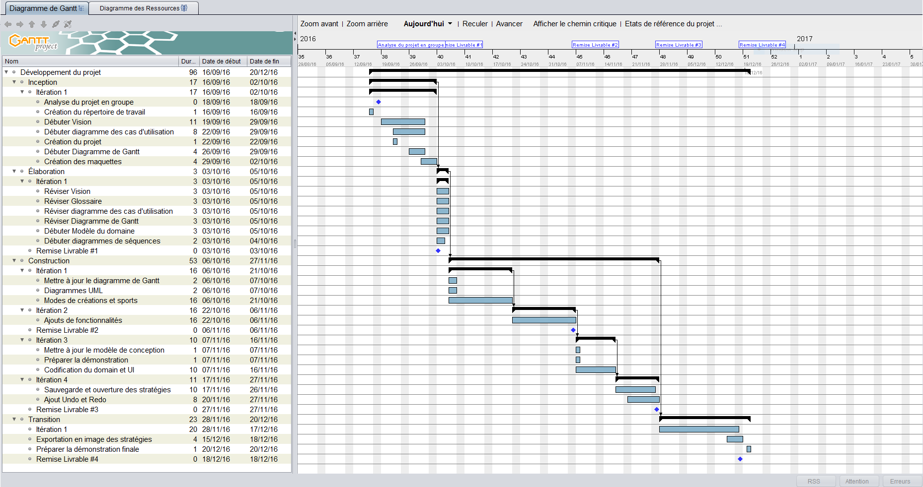

# Annexes

## Vision (première version)

## Introduction

L’AEMQ (Association des entraineurs mineurs) désire mettre à jour les outils utilisés par les entraîneurs qu’elle emploie. Présentement, ces derniers utilisent un tableau afin d’y effectuer des dessins pour expliquer aux membres de leur équipe les jeux à utiliser en fonction des situations qui se présentent. Il n’est malheureusement pas aisé pour l’entraîneur d’enseigner efficacement ses jeux à ses élèves à cause du support visuel désuet.

Suite à une rencontre avec l’AEMQ, notre start-up envisage donc de développer VisuaLigue, une application qui permettrait d’afficher les jeux de façon dynamique et en temps réel sur un écran plat, en plus d’améliorer nettement la qualité des enseignements, cette dernière aura quelques options supplémentaires non réalisables sur un support papier.

## Énoncé du problème

Lorsque les entraîneurs de l’AEMQ essaient d’expliquer les jeux à appliquer à leurs élèves, ils n’ont pas toujours de la facilité à comprendre. C’est dans l’optique de régler ces problèmes que VisuaLigue a été pensé, le fait de facilité et de dynamiser les explications augmenterait les performances des joueurs tout en rendant moindre la difficulté aux entraîneurs de donner leur cours.

Ce rapport permettra de trouver des solutions afin de pallier le problème énoncé.

## Description des parties prenantes

Il existe trois parties prenantes :

1. Les entraîneurs : étant donné que ce sont eux qui interagiront directement avec l’application afin de prodiguer un enseignement meilleur
2. Les élèves : bien qu’ils aient moins d’intérêt que les entraîneurs, ces derniers restent tout de même concernés par le projet, les élèves pourraient démonter de meilleurs résultats
3. L’AEMQ : en tant qu’association et mandateur, ils sont directement visés par l’application. Elle sera possiblement utilisée par tous leurs entraîneurs, quelle que soit la discipline sportive (tant que ce soit un sport d’équipe où les joueurs interagissent avec un ballon, une balle ou une rondelle).

### Problèmes et objectifs clés des parties prenantes

L’AEMQ constate que les outils utilisés par les entraîneurs ne sont pas toujours efficaces. L’objectif de haut niveau de l’AEMQ est de simplifier l’enseignement dispensé par les entraîneurs tout en permettant de faciliter l’apprentissage des élèves à l’aide d’une application dynamique et interactive.

### Objectifs niveau-utilisateur

|  |  |
| --- | --- |
| Objectifs | Priorité |
| Objectif haut niveau | Prioritaire |
| Afficher clairement et dynamiquement les jeux sur un écran | Haute |
| Permettre aux entraîneurs de naviguer entre plusieurs modes de création | Haute |
| Sauvegarder un jeu | Haute |
| Application multisports | Haute |
| Modifier les paramètres de visionnement de la simulation des jeux | Moyen |
| Redémarrer un jeu | Moyen |

### Sommaires des bénéfices

|  |  |
| --- | --- |
| Caractéristiques | Bénéfices |
| L’application offre toutes les fonctionnalités nécessaires afin d’afficher les jeux sur un écran | Permets aux entraîneurs de dispenser leurs cours de manière optimale et dynamique |
| Interface sobre et optimisée | Permets aux élèves une meilleure compréhension des jeux à appliquer |
| L’application contient tous les éléments nécessaires pour configurer les paramètres d’un jeu (position des joueurs, modes de jeu, paramètres de visionnement) | Visualiser un jeu avec une interface conviviale (déplacements des joueurs, etc.) |
| L’application permet de sauvegarder les jeux | Retrouver un ancien jeu |
| L’application fonctionne également avec d’autres sports en équipe | Tous les entraîneurs de l’AEMQ pourront en bénéficier, peu importe le sport qu’ils enseignent |

### Sommaire des caractéristiques du système

* Création de jeu ainsi que la sauvegarde de ces derniers
* Les jeux doivent être accessibles dans l’application au chargement
* Liste de jeux présents avec aperçu/titre
* 2 modes de création pour les jeux :
  + Mode image par image
  + Mode en temps réel
* Modifier les paramètres de visionnement de la simulation des jeux (débuter, pause, reculer, avancer)
* Application multisports
* Annuler/rétablir
* Exporter les jeux
* Zoomer/dézoomer
* Options relatives aux joueurs (coordonnées, afficher/cacher les rôles, etc.)
* Ajout d’obstacles

## Autres exigences

### Exigences de qualité

Afin que les entraîneurs et les élèves aient la meilleure expérience possible lors de l’utilisation de l’application, il est primordial que cette dernière ait les attributs suivants :

* La gestion des positions des joueurs doit se faire de manière intuitive étant donné que les entraîneurs passeront une grande partie de leur temps à le faire, les boutons et menus permettront de comprendre promptement chacune des fonctions de l’interface.
* Ergonomie sobre et efficace : l’interface graphique doit afficher clairement le jeu en cours ainsi que les jeux. Sur le jeu, tous les joueurs doivent être clairement affichés tout comme la position de la souris. Les utilisateurs de l’application ne doivent pas se poser de questions quant aux différentes options, tout doit être clair.
* Le visionnement du jeu devra être fluide, reculer, avancer ou encore mettre pause doit se faire de façon naturelle

## Diagramme de Gantt (première version)

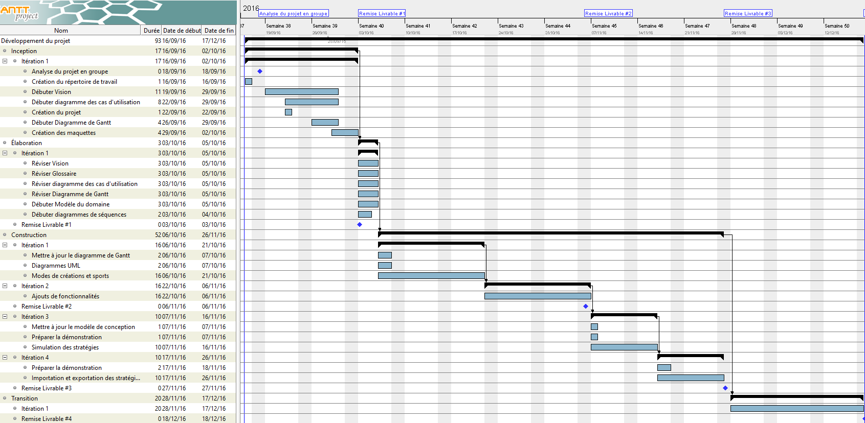

## Diagrammes de classe de conception (première version)

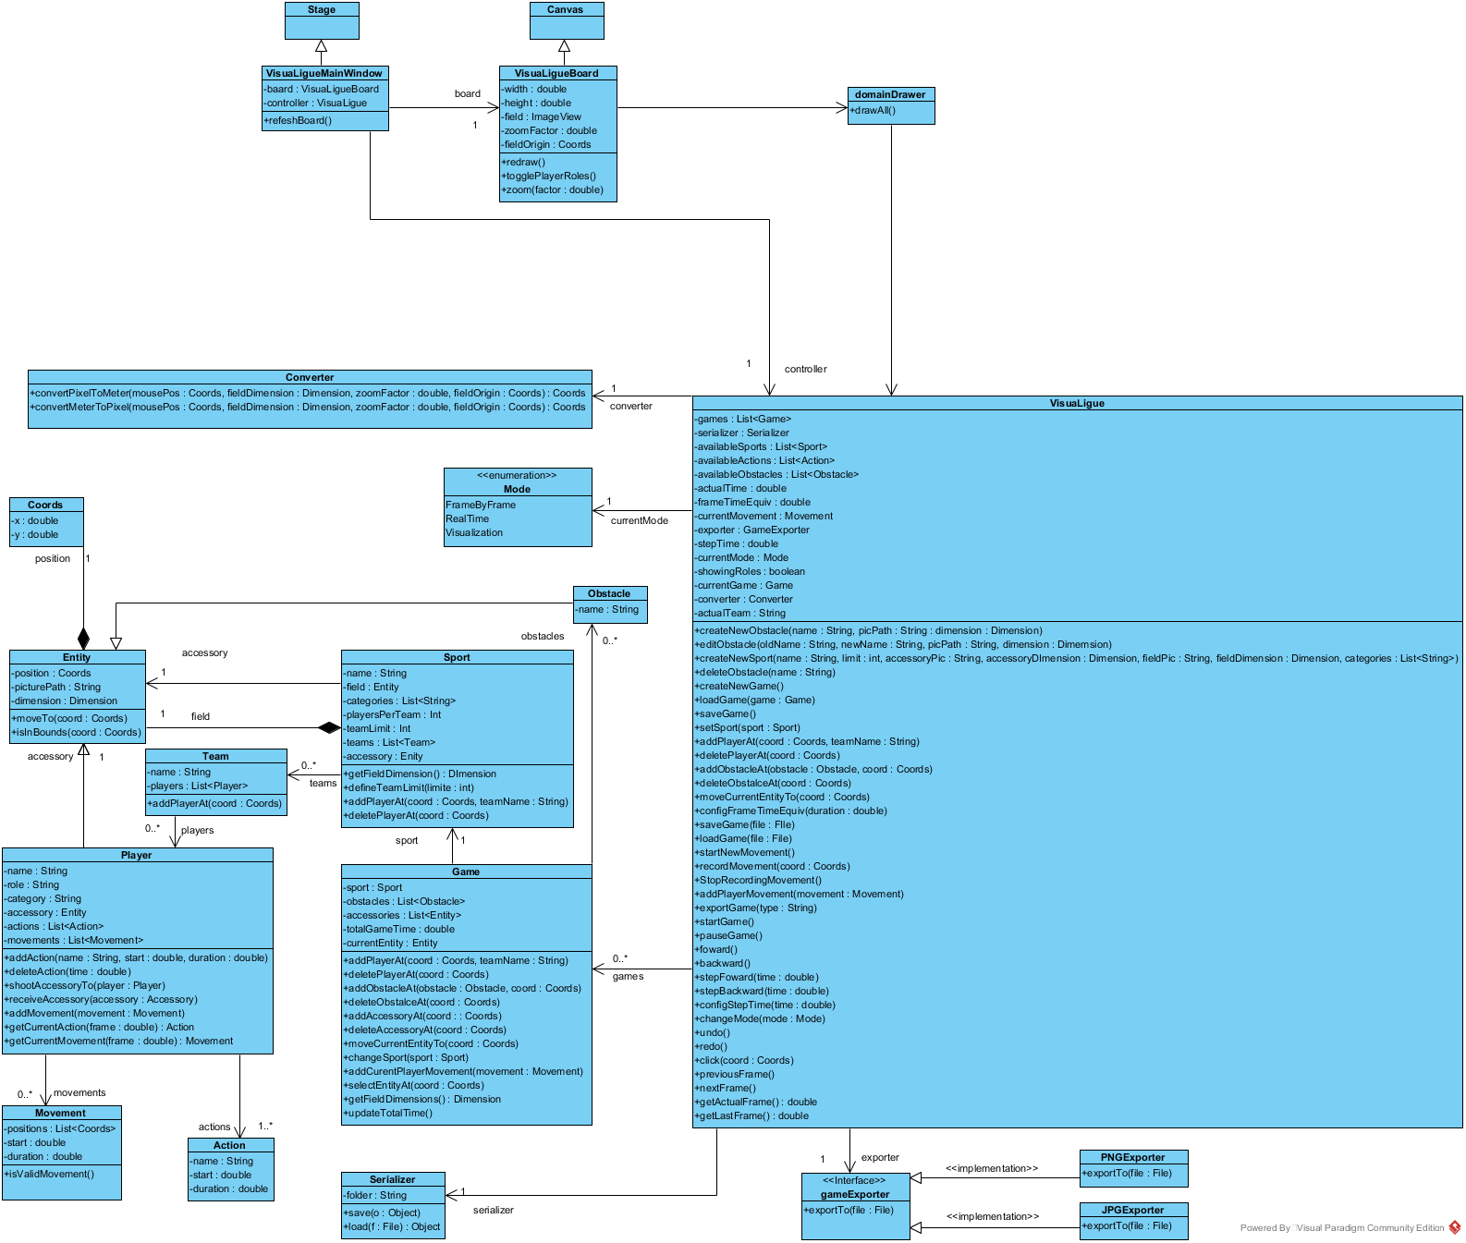

## Diagrammes de package (architecture logique) (première version)

## Package_Class Associations.png

## Package Diagram.jpg